[高考命题解读]

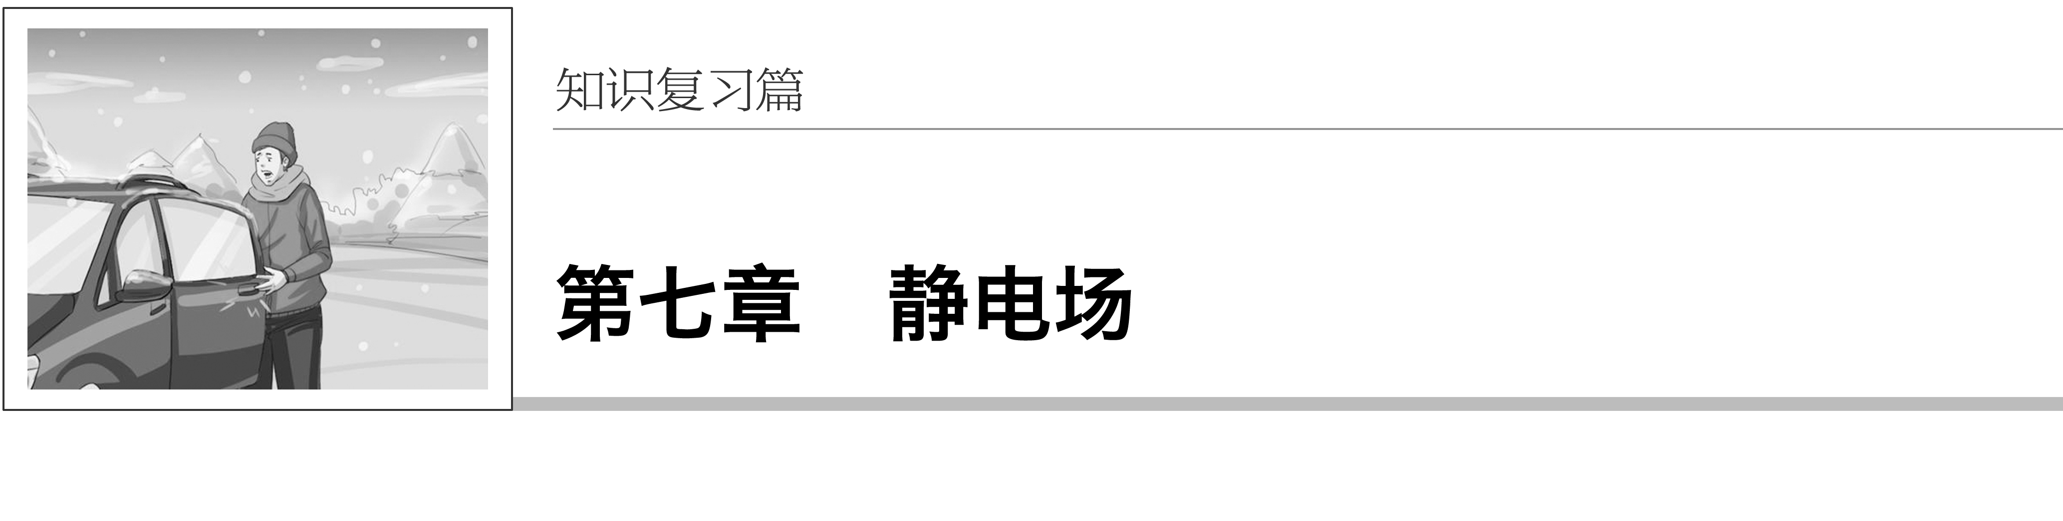

|  |  |  |  |
| --- | --- | --- | --- |
|  | 高考(全国卷)四年命题情况对照分析 | | 1.考查方式  本章内容在高考中单独命题较多，有选择题也有计算题．选择题主要考查对基本概念和物理模型的理解，如电场的分布特点、电势、电势能的理解；计算题主要考查带电粒子在电场中的运动，常与牛顿运动定律、功能关系、能量守恒综合考查．  2．命题趋势  常与实际生活、科学研究联系密切出题，通过新的情景或新的素材如喷墨打印机、静电除尘、示波管、加速器等进行命题考查. |
| 题　号 | 命题点 |
| 2013年 | Ⅰ卷15题 | 对称法考查带电圆盘的电场与点电荷电场的叠加 |
| Ⅰ卷16题 | 物体在电场和重力场中的匀变速直线运动 |
| Ⅱ卷18题 | 点电荷的电场与匀强电场的叠加 |
| 2014年 | Ⅰ卷21题 | 通过几何关系考查点电荷的电场 |
| Ⅱ卷19题 | 电场强度方向、电势降低最快的分析与计算 |
| 2015年 | Ⅰ卷15题 | 通过匀强电场考查电场线和等势面的变化规律 |
| Ⅱ卷14题 | 物体在电场和重力场中的匀变速直线运动 |
| Ⅱ卷24题 | 通过运动的合成与分解考查电场力综合问题 |
| 2016年 | Ⅰ卷14题 | 通过平行板电容器考查匀强电场的特点 |
| Ⅰ卷20题 | 在电场力和重力作用下的曲线运动 |
| Ⅱ卷15题 | 带电粒子在点电荷电场中运动轨迹的分析 |
| Ⅲ卷15题 | 对静电场中等势面的理解及电场力做功的计算 |

## 第1讲　库仑定律　电场力的性质

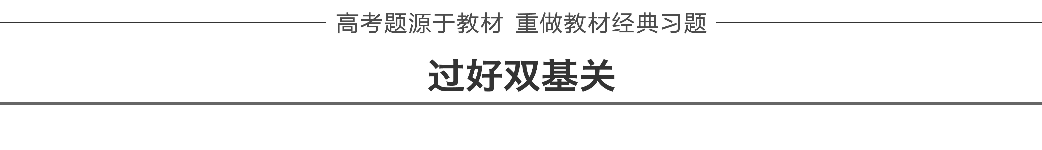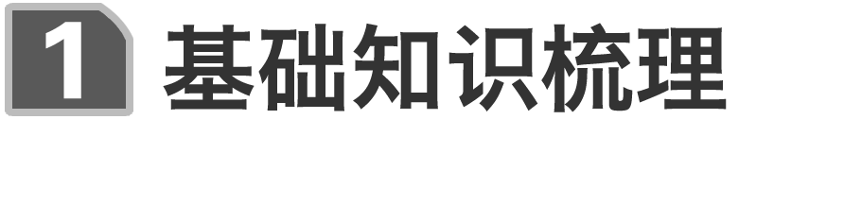

一、库仑定律　电荷守恒定律

1．点电荷

有一定的电荷量，忽略形状和大小的一种理想化模型．

2．电荷守恒定律

(1)起电方式：摩擦起电、接触起电、感应起电．

(2)带电实质：物体带电的实质是得失电子．

(3)内容：电荷既不会创生，也不会消灭，它只能从一个物体转移到另一个物体，或者从物体的一部分转移到另一部分；在转移过程中，电荷的总量保持不变．

3．库仑定律

(1)内容：真空中两个静止点电荷之间的相互作用力，与它们的电荷量的乘积成正比，与它们的距离的二次方成反比，作用力的方向在它们的连线上．

(2)表达式：*F*＝*k*，式中*k*＝9.0×109 N·m2/C2，叫做静电力常量．

(3)适用条件：①真空中；②点电荷．

[深度思考]　计算两个带电小球之间的库仑力时，公式中的*r*一定是指两个球心之间的距离吗？为什么？

答案　不一定．当两个小球之间的距离相对于两球的直径较小时，两球不能看做点电荷，这时公式中的*r*大于(带同种电荷)或小于(带异种电荷)两个球心之间的距离．

二、电场、电场强度

1．电场

(1)定义：存在于电荷周围，能传递电荷间相互作用的一种特殊物质．

(2)基本性质：对放入其中的电荷有力的作用．

2．电场强度

(1)定义：放入电场中某点的电荷受到的电场力*F*与它的电荷量*q*的比值．

(2)定义式：*E*＝，*q*为试探电荷．

(3)矢量性：规定正电荷在电场中某点所受电场力的方向为该点电场强度的方向．

3．场强公式的比较

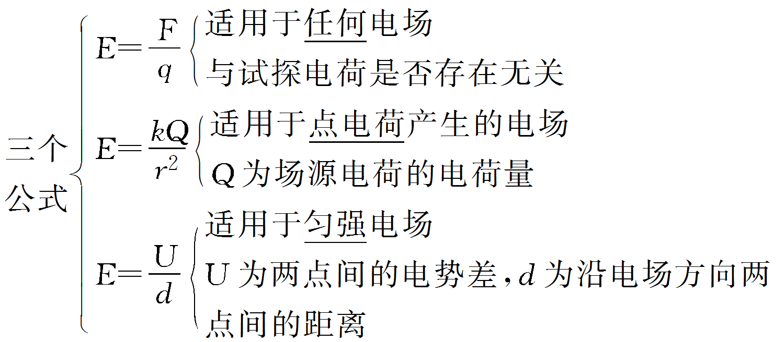

4．电场的叠加

(1)电场叠加：多个电荷在空间某处产生的电场强度为各电荷单独在该处所产生的电场强度的矢量和．

(2)运算法则：平行四边形定则．

5．等量同种和异种点电荷的电场强度的比较

|  |  |  |
| --- | --- | --- |
| 比较项目 | 等量异种点电荷 | 等量同种点电荷 |
| 电场线分布图 |  |  |
| 连线中点*O*处的场强 | 连线上*O*点场强最小，指向负电荷一方 | 为零 |
| 连线上的场强大小(从左到右) | 沿连线先变小，再变大 | 沿连线先变小，再变大 |
| 沿中垂线由*O*点向外场强大小 | *O*点最大，向外逐渐减小 | *O*点最小，向外先变大后变小 |

三、电场线

1．定义

为了形象地描述电场中各点场强的强弱及方向，在电场中画出一些曲线，曲线上每一点的切线方向都跟该点的场强方向一致，曲线的疏密表示电场的强弱．

2．电场线的三个特点

(1)电场线从正电荷或无限远处出发，终止于无限远或负电荷处；

(2)电场线在电场中不相交；

(3)在同一幅图中，电场强度较大的地方电场线较密，电场强度较小的地方电场线较疏．

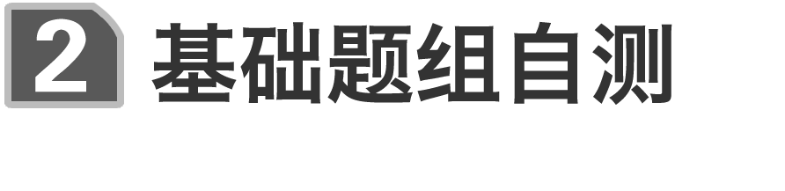

1.如图1所示，两个不带电的导体*A*和*B*，用一对绝缘柱支持使它们彼此接触．把一带正电荷的物体*C*置于*A*附近，贴在*A*、*B*下部的金属箔都张开(　　)

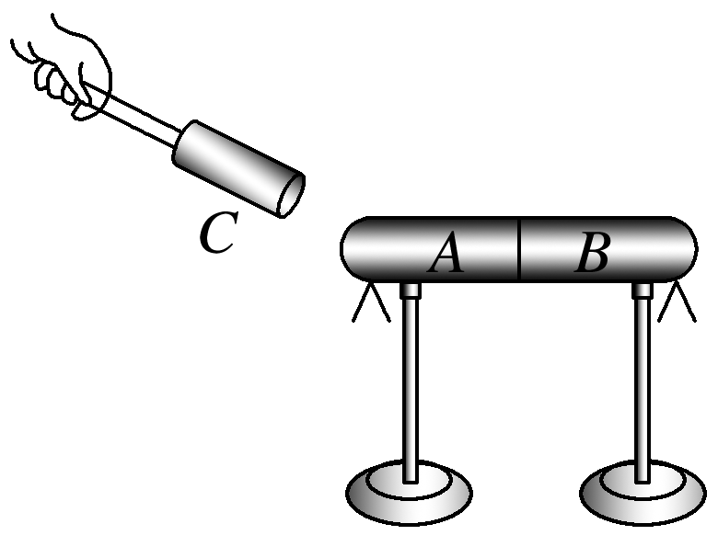

图1

A．此时*A*带正电，*B*带负电

B．此时*A*电势低，*B*电势高

C．移去*C*，贴在*A*、*B*下部的金属箔都闭合

D．先把*A*和*B*分开，然后移去*C*，贴在*A*、*B*下部的金属箔都闭合

答案　C

解析　由静电感应可知，*A*左端带负电，*B*右端带正电，*A*、*B*的电势相等，选项A、B错误；若移去*C*，则两端的感应电荷消失，则贴在*A*、*B*下部的金属箔都闭合，选项C正确；先把*A*和*B*分开，然后移去*C*，则*A*、*B*带的电荷仍然存在，故贴在*A*、*B*下部的金属箔仍张开，选项D错误．

2. (教科版选修3－1P15第1题)把检验电荷放入电场中的不同点*a*、*b*、*c*、*d*，测得的检验电荷所受电场力*F*与其电荷量*q*之间的函数关系图象如图2所示，则*a*、*b*、*c*、*d*四点场强大小的关系为(　　)

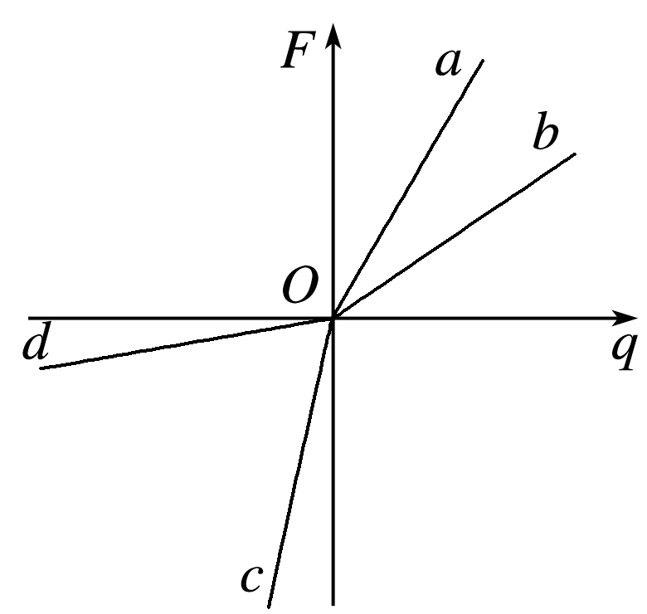

图2

A．*Ea*>*Eb*>*Ec*>*Ed*

B．*Ea*>*Eb*>*Ed*>*Ec*

C．*Ed*>*Ea*>*Eb*>*Ec*

D．*Ec*>*Ea*>*Eb*>*Ed*

答案　D

3．(人教版选修3－1P5演示实验改编)在探究两电荷间相互作用力的大小与哪些因素有关的实验中，一同学猜想可能与两电荷的间距和电荷量有关．他选用带正电的小球*A*和*B*，*A*球放在可移动的绝缘座上，*B*球用绝缘丝线悬挂于玻璃棒*C*点，如图3所示．

实验时，先保持两球电荷量不变，使*A*球从远处逐渐向*B*球靠近，观察到两球距离越小，*B*球悬线的偏角越大；再保持两球距离不变，改变小球所带的电荷量，观察到电荷量越大，*B*球悬线的偏角越大．

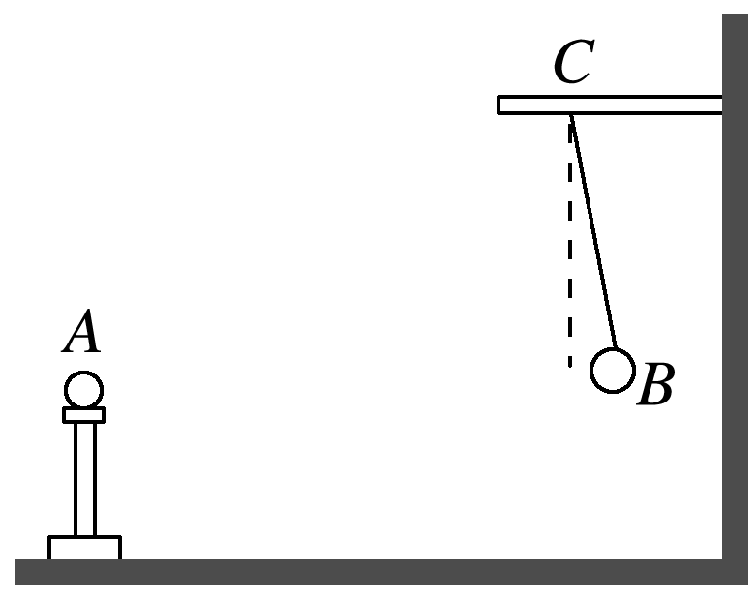

图3

实验表明：两电荷之间的相互作用力，随其距离的______而增大，随其所带电荷量的________而增大．

此同学在探究中应用的科学方法是________(选填“累积法”“等效替代法”“控制变量法”或“演绎法”)．

答案　减小　增大　控制变量法

解析　对*B*球进行受力分析，球受重力、电场力和线的拉力，线与竖直方向间的夹角变大时，说明电场力变大．电荷量不变时，两球距离变小，悬线偏角变大，电场力变大；距离不变时，电荷量变大，线的偏角变大，电场力变大．

4.(人教版选修3－1P15第6题)用一条绝缘轻绳悬挂一个带电小球，小球质量为1.0×10－2 kg，所带电荷量为＋2.0×10－8 C．现加一水平方向的匀强电场，平衡时绝缘绳与铅垂线成30°夹角(图4)．求这个匀强电场的电场强度．

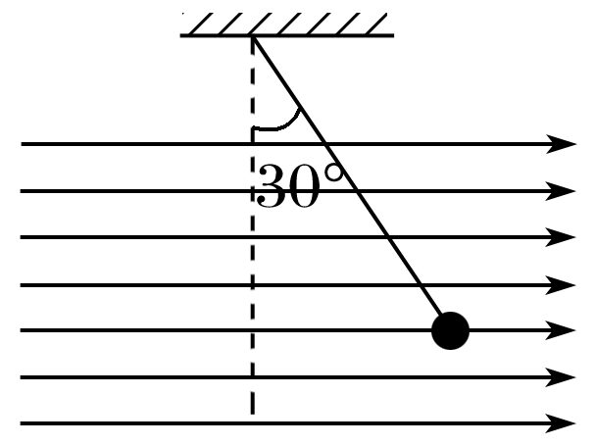

图4

答案　2.9×106 N/C

解析　小球受到重力*mg*、静电力*F*，轻绳拉力*F*T的作用处于平衡状态，它的受力情况如图所示，则

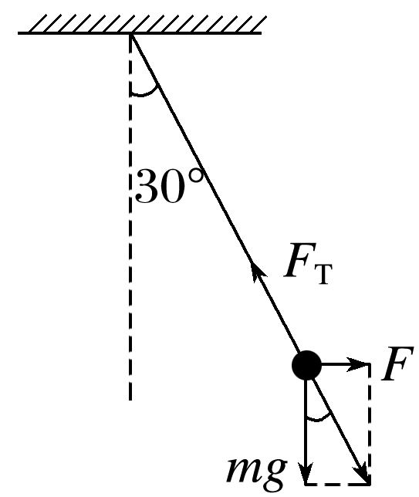

＝＝tan 30°

*E*＝tan 30°＝× N/C≈2.9×106 N/C

5．(人教版选修3－1P15第7题)如图5所示，真空中有两个点电荷*Q*1＝＋4.0×10－8 C和*Q*2＝－1.0×10－8 C，分别固定在*x*坐标轴的*x*＝0和*x*＝6 cm的位置上．

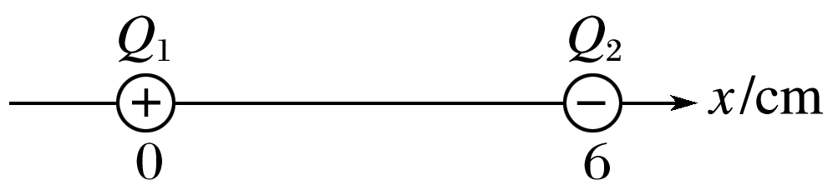

图5

(1)*x*坐标轴上哪个位置的电场强度为零？

(2)*x*坐标轴上哪些地方的电场强度方向是沿*x*轴正方向的？

答案　(1)*x*2＝12 cm处

(2)0＜*x*＜6 cm和*x*＞12 cm的地方

解析　因为|*Q*1|＞|*Q*2|，所以，在*Q*1左侧的*x*轴上，*Q*1产生的电场的电场强度总是大于*Q*2产生的电场的电场强度，且方向总是指向*x*轴负半轴，在*x*＝0和*x*＝6 cm之间，电场强度总是指向*x*轴的正方向．所以，只有在*Q*2右侧的*x*轴上，才有可能出现电场强度为0的点．

(1)设该点距离原点的距离为*x*，则*k*－*k*＝0，即4(*x*－6)2－*x*2＝0，解得*x*1＝4 cm(不合题意，舍去)和*x*2＝12 cm.所以，在*x*2＝12 cm处电场强度等于0.

(2)在*x*坐标轴上0＜*x*＜6 cm和*x*＞12 cm的地方，电场强度的方向总是沿*x*轴正方向的．



命题点一　库仑定律的理解及应用

1．库仑定律适用于真空中静止点电荷间的相互作用．

2．对于两个均匀带电绝缘球体，可将其视为电荷集中在球心的点电荷，*r*为球心间的距离．

3．对于两个带电金属球，要考虑表面电荷的重新分布，如图6所示．

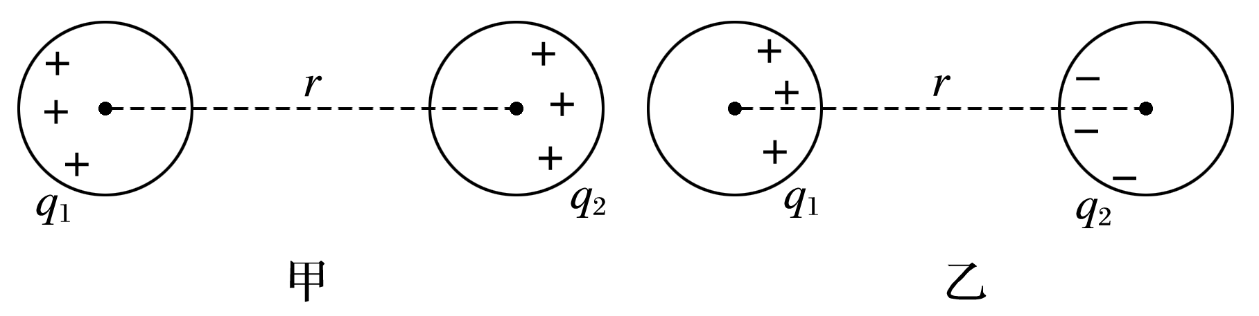

图6

(1)同种电荷：*F*＜*k*；(2)异种电荷：*F*＞*k*.

4．不能根据公式错误地认为*r*→0时，库仑力*F*→∞，因为当*r* →0时，两个带电体已不能看做点电荷了．

例1　 (多选)如图7所示，把*A*、*B*两个相同的导电小球分别用长为0.10 m的绝缘细线悬挂于*OA*和*OB*两点．用丝绸摩擦过的玻璃棒与*A*球接触，棒移开后将悬点*OB*移到*OA*点固定．两球接触后分开，平衡时距离为0.12 m．已测得每个小球质量是8.0×10－4 kg，带电小球可视为点电荷，重力加速度*g*＝10 m/s2，静电力常量*k*＝9.0×109 N·m2/C2，则(　　)

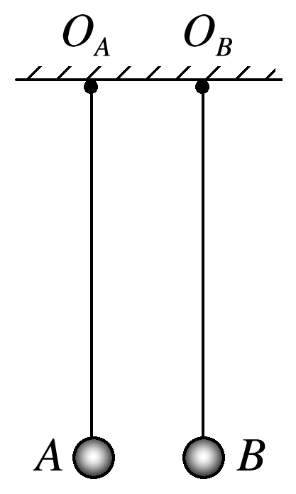

图7

A．两球所带电荷量相等

B．*A*球所受的静电力为1.0×10－2 N

C．*B*球所带的电荷量为4×10－8 C

D．*A*、*B*两球连线中点处的电场强度为0

①用丝绸摩擦过的玻璃棒接触；②平衡；③可视为点电荷．



答案　ACD

解析　两相同的小球接触后电量均分，故两球所带电荷量相等，选项A正确；由几何关系可知，两球分开后，悬线与竖直方向的夹角为37°，*A*球所受的电场力*F*＝*mg*tan 37°＝8.0×10－4×10×0.75 N＝6.0×10－3 N，选项B错误；根据库仑定律得，*F*＝*k*＝*k*，解得*qB*＝ ＝ C＝4×10－8 C，选项C正确；*A*、*B*两球带等量的同种电荷，故在*A*、*B*两球连线中点处的电场强度为0，选项D正确．

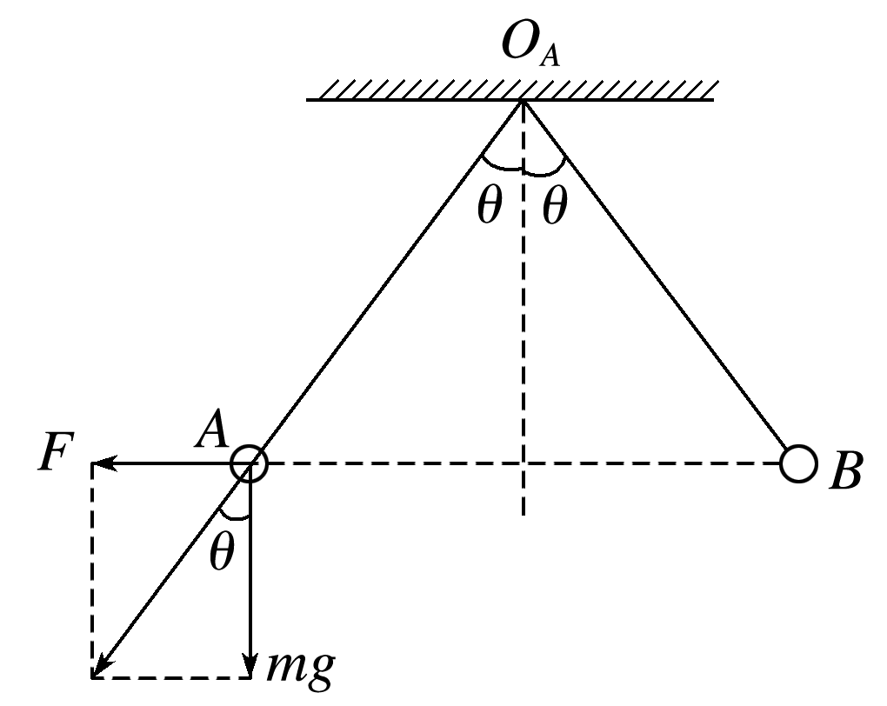

两个完全相同的带电金属球接触时电荷的分配规律

1．如果接触前两金属球带同种电荷，电荷量分别为*q*1和*q*2，两球接触时，总电荷量平均分配，两球的电荷量都等于.

2．如果接触前两金属球带异种电荷，电荷量分别为*q*1和*q*2，且*q*1＞*q*2，接触时，先中和再将剩余的电荷量(*q*1－*q*2)平均分配，两球的电荷量都等于.

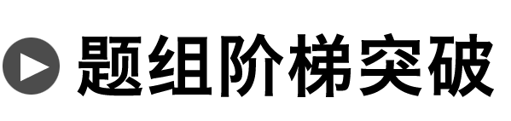

1．(多选)两个半径相同的金属小球(视为点电荷)，带电荷量之比为1∶7，相距为*r*，两者相互接触后再放回原来的位置上，则相互作用力可能为原来的(　　)

A. B. C. D.

答案　CD

解析　设两小球的电荷量分别为*q*和7*q*，则原来相距*r*时的相互作用力*F*＝*k*＝*k*.由于两球的电性未知，接触后相互作用力的计算可分为两种情况：

(1)两球电性相同．相互接触时两球电荷量平均分配，每球带电荷量为＝4*q*.放回原处后的相互作用力*F*1＝*k*＝*k*，故＝.

(2)两球电性不同．相互接触时电荷先中和再平分，每球带电荷量为＝3*q*.放回原处后的相互作用力*F*2＝*k*＝*k*，故＝.

2．根据科学研究表明，地球是一个巨大的带电体，而且表面带有大量的负电荷．如果在距离地球表面高度为地球半径一半的位置由静止释放一个带负电的尘埃，恰好能悬浮在空中，若将其放在距离地球表面高度与地球半径相等的位置时，则此带电尘埃将(　　)

A．向地球表面下落

B．远离地球向太空运动

C．仍处于悬浮状态

D．无法判断

答案　C

解析　地球表面带负电，故可等效为一个带负电的且位于地球球心处的点电荷，这样地球和带电尘埃间的作用就可等效为点电荷间的作用，可以用库仑定律进行定量分析．由于尘埃与地球之间的位置变化很大，故尘埃的重力是变化的，所以需要先将地球与尘埃等效为两质点，才可用万有引力进行定量分析．

设带电尘埃的质量为*m*，电荷量为*q*；地球的质量为*M*，地球所带负电荷总量*Q*，地球半径为*R*，当尘埃放在距离地球表面高度为地球半径一半时，恰好悬浮，由库仑定律和万有引力定律可得：

＝*G*，得*kQq*＝*GMm* ①

当尘埃放在距离地球表面高度与地球半径相等时，受到的万有引力*F*＝；受到的库仑力为：*F*′＝，则＝ ②

联立①②可知：＝1，故C正确．

命题点二　电场强度的理解及叠加

1．求解电场强度的常规方法

电场强度是静电学中极其重要的概念，也是高考考点分布的重点区域之一．求电场强度常见的有定义式法、点电荷电场强度公式法、匀强电场公式法、矢量叠加法．

2．求解电场强度的非常规思维方法

(1)等效法：在保证效果相同的前提下，将复杂的电场情景变换为简单的或熟悉的电场情景．

例如：一个点电荷＋*q*与一个无限大薄金属板形成的电场，等效为两个异种点电荷形成的电场，如图8甲、乙所示．

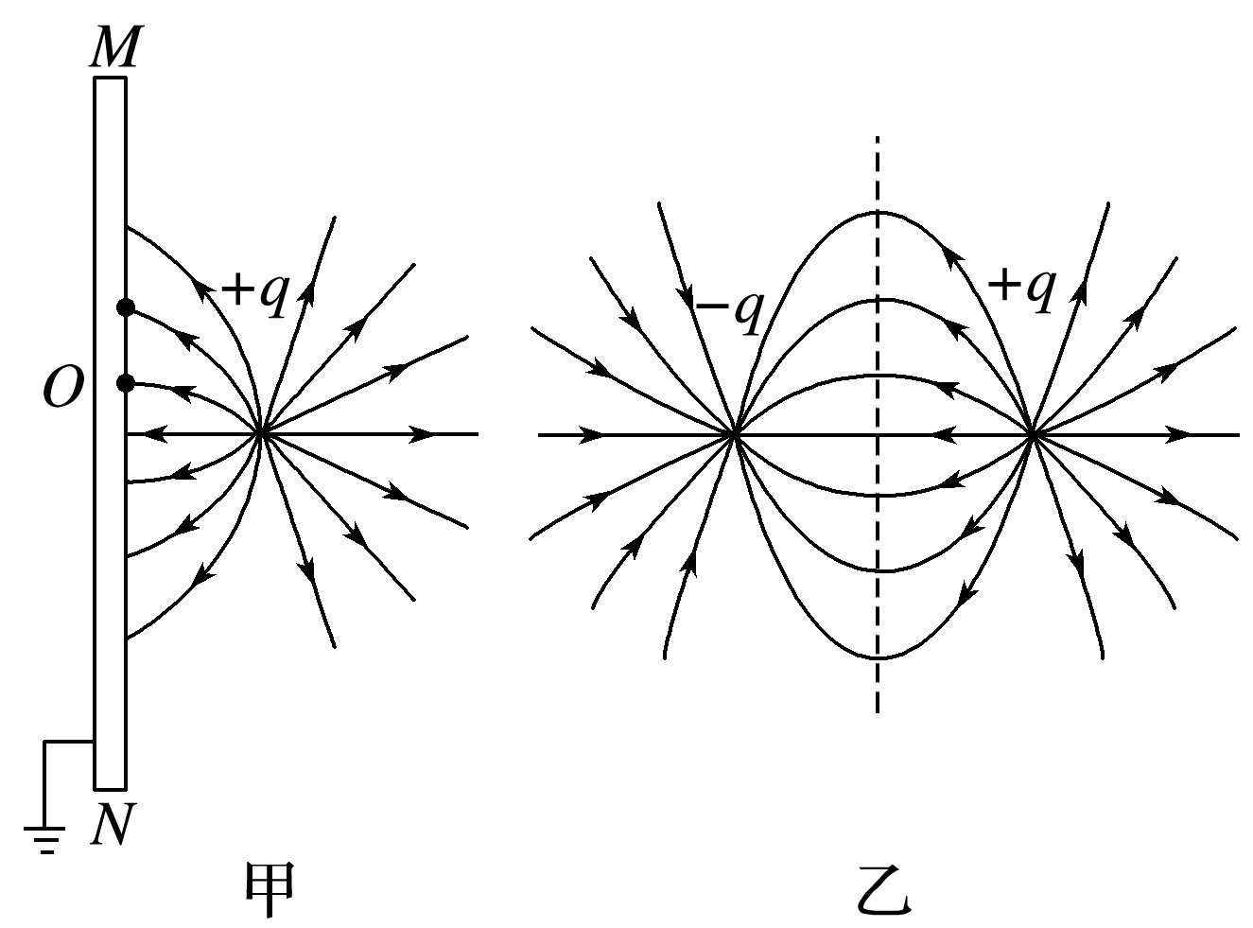

图8

(2)对称法：利用空间上对称分布的电荷形成的电场具有对称性的特点，使复杂电场的叠加计算问题大为简化．

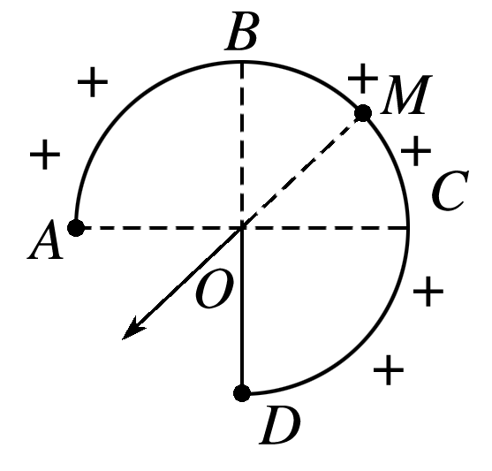

图9

例如：如图9，均匀带电的球壳在*O*点产生的场强，等效为弧*BC*产生的场强，弧*BC*产生的场强方向，又等效为弧的中点*M*在*O*点产生的场强方向．

(3)填补法：将有缺口的带电圆环补全为圆环，或将半球面补全为球面，从而化难为易、事半功倍．

(4)微元法：将带电体分成许多元电荷，每个元电荷看成点电荷，先根据库仑定律求出每个元电荷的场强，再结合对称性和场强叠加原理求出合场强．

例2　(2015·山东理综·18)直角坐标系*xOy*中，*M*、*N*两点位于*x*轴上，*G*、*H*两点坐标如图10.*M*、*N*两点各固定一负点电荷，一电荷量为*Q*的正点电荷置于*O*点时，*G*点处的电场强度恰好为零．静电力常量用*k*表示．若将该正点电荷移到*G*点，则*H*点处场强的大小和方向分别为(　　)

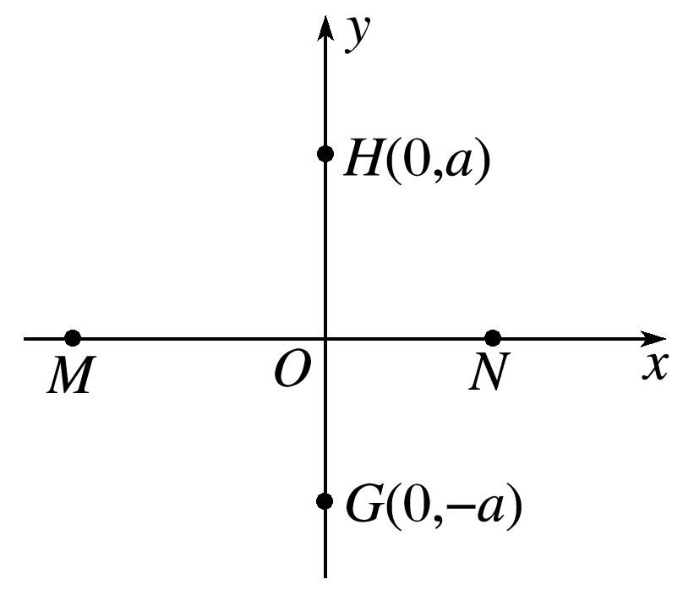

图10

A.，沿*y*轴正向 B.，沿*y*轴负向

C.，沿*y*轴正向 D.，沿*y*轴负向

答案　B

解析　因正电荷*Q*在*O*点时，*G*点的场强为零，则可知两负电荷在*G*点形成的电场的合场强与正电荷*Q*在*G*点产生的场强等大反向大小为*E*合＝*k*；若将正电荷移到*G*点，则正电荷在*H*点的场强为*E*1＝*k*＝，因两负电荷在*G*点的场强与在*H*点的场强等大反向，则*H*点的合场强为*E*＝*E*合－*E*1＝，方向沿*y*轴负向，故选B.

例3　如图11所示，*xOy*平面是无穷大导体的表面，该导体充满*z*＜0的空间，*z*＞0的空间为真空．将电荷量为*q*的点电荷置于*z*轴上*z*＝*h*处，则在*xOy*平面上会产生感应电荷．空间任意一点处的电场皆是由点电荷*q*和导体表面上的感应电荷共同激发的．已知静电平衡时导体内部场强处处为零，则在*z*轴上*z*＝处的场强大小为(*k*为静电力常量)(　　)

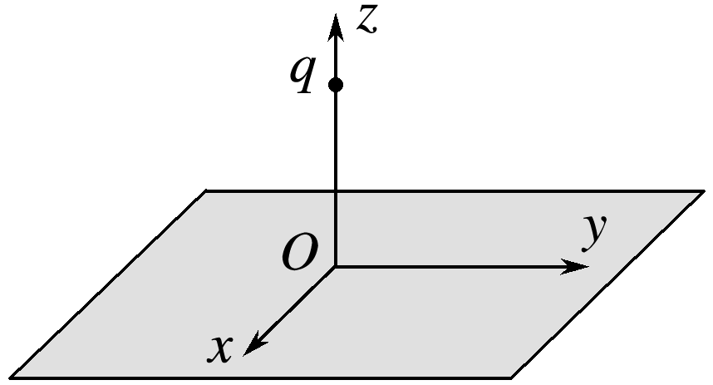

图11

A．*k* B．*k* C．*k* D．*k*

静电平衡导体内部场强处处为零．



答案　D

解析　该电场可等效为分别在*z*轴*h*处与－*h*处的等量异种电荷产生的电场，如图所示，则在*z*＝处的场强大小*E*＝*k*＋*k*＝*k*，故D正确．

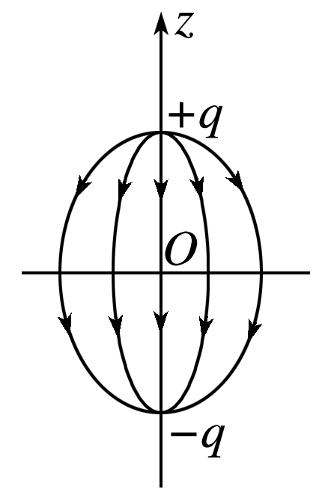

电场强度叠加问题的求解思路

电场强度是矢量，叠加时应遵从平行四边形定则，分析电场的叠加问题的一般步骤是：

(1)确定分析计算场强的空间位置；

(2)分析该处有几个分电场，先计算出各个分电场在该点的电场强度的大小和方向；

(3)依次利用平行四边形定则求出矢量和．



3．已知均匀带电球体在球的外部产生的电场与一个位于球心的、电荷量相等的点电荷产生的电场相同．如图12所示，半径为*R*的球体上均匀分布着电荷量为*Q*的电荷，在过球心*O*的直线上有*A*、*B*两个点，*O*和*B*、*B*和*A*间的距离均为*R*.现以*OB*为直径在球内挖一球形空腔，若静电力常量为*k*，球的体积公式为*V*＝π*r*3，则*A*点处场强的大小为(　　)

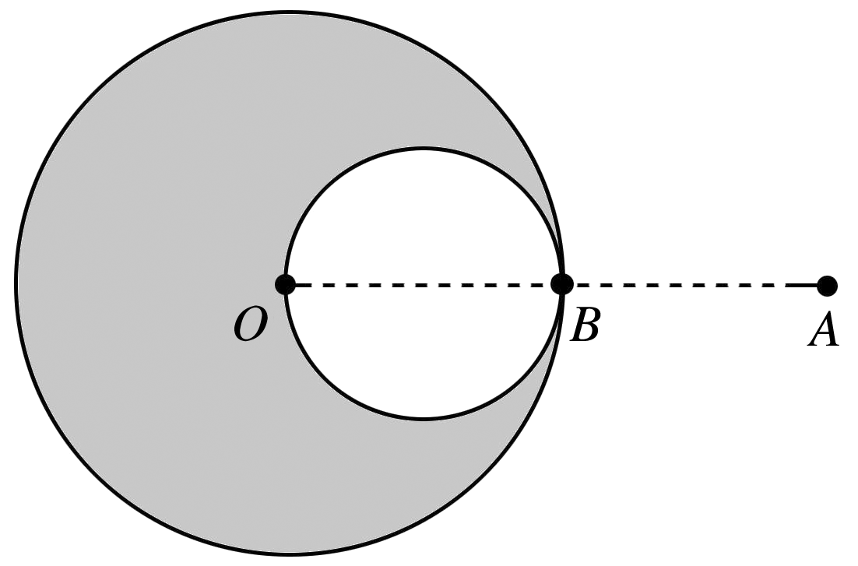

图12

A. B. C. D.

答案　B

解析　由题意知，半径为*R*的均匀带电球体在*A*点产生的场强*E*整＝＝.挖出的小球半径为，因为电荷均匀分布，其带电荷量*Q*′＝*Q*＝.则其在*A*点产生的场强*E*挖＝＝＝.所以剩余空腔部分电荷在*A*点产生的场强*E*＝*E*整－*E*挖＝－＝，故B正确．

4. (多选)如图13所示，一半径为*R*的圆盘上均匀分布着电荷量为*Q*的电荷，在垂直于圆盘且过圆心*c*的轴线上有*a*、*b*、*d*三个点，*a*和*b*、*b*和*c*、*c*和*d*间的距离均为*R*，在*a*点有一电荷量为*q*(*q*＞0)的固定点电荷．已知*b*点处的场强为零，则*d*点处场强的大小为(*k*为静电力常量)(　　)

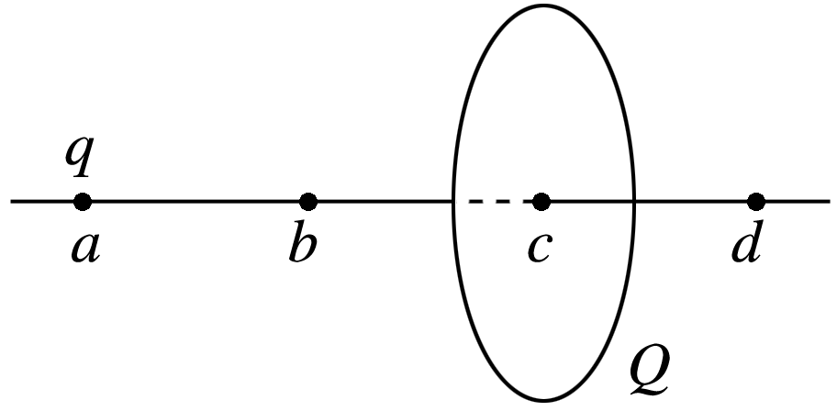

图13

A．*k* B．*k*

C．*k* D．*k*

答案　B

解析　由*b*点处场强为零知，圆盘在*b*点处产生的场强*E*1大小与*q*在*b*点处产生的场强*E*2大小相等，即*E*1＝*E*2＝*k*，但方向相反．由对称性，圆盘在*d*点产生的场强*E*3＝*k*，*q*在*d*点产生的场强*E*4＝*k*，方向与*E*3相同，故*d*点的合场强*Ed*＝*E*3＋*E*4＝*k*，B正确，A、C、D错误．

命题点三　电场中的平衡和加速问题

1．电场力方向

正电荷受力方向与场强方向相同，负电荷受力方向与场强方向相反．

2．恰当选取研究对象，用“整体法”或“隔离法”进行分析．

3．基本思路：(1)平衡问题利用平衡条件列式求解．

(2)非平衡问题利用牛顿第二定律求解．

4．库仑力作用下电荷的平衡问题与力学中物体的平衡问题相同，可以将力进行合成与分解．

5．列平衡方程，注意电荷间的库仑力与电荷间的距离有关．

例4　(多选)如图14所示，用两根长度相同的绝缘细线把一个质量为0.1 kg的小球*A*悬挂到水平板的*M*、*N*两点，*A*上带有*Q*＝3.0×10－6 C的正电荷．两线夹角为120°，两线上的拉力大小分别为*F*1和*F*2.*A*的正下方0.3 m处放有一带等量异种电荷的小球*B*，*B*与绝缘支架的总质量为0.2 kg(重力加速度*g*取10 m/s2；静电力常量*k*＝9.0×109 N·m2/C2，*A*、*B*球可视为点电荷)，则(　　)

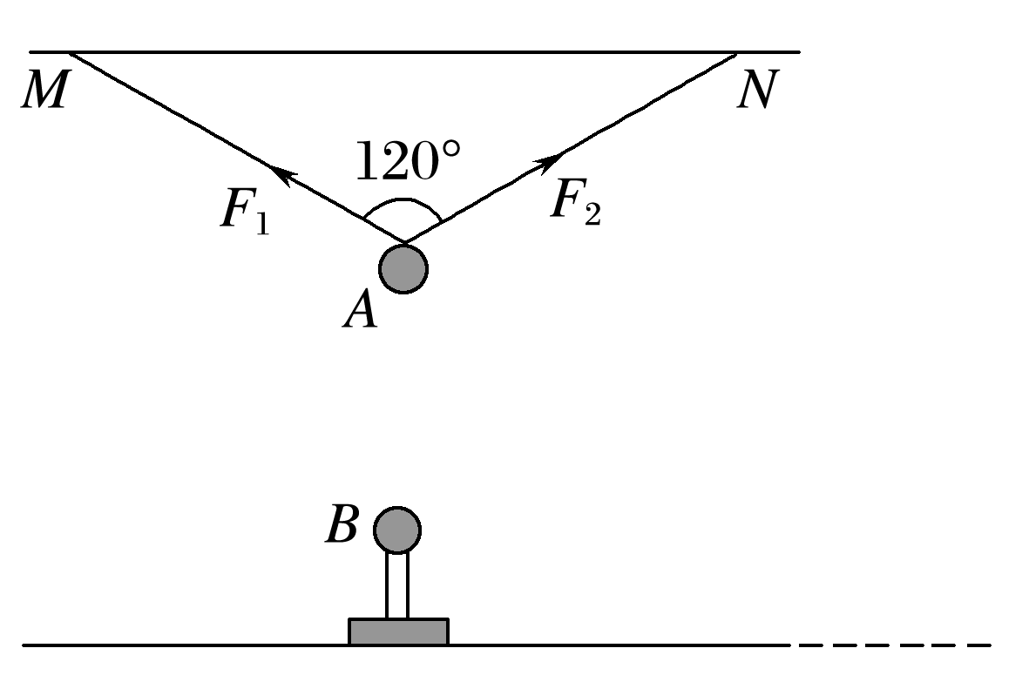

图14

A．支架对地面的压力大小为2.0 N

B．两线上的拉力大小*F*1＝*F*2＝1.9 N

C．将*B*水平右移，使*M*、*A*、*B*在同一直线上，此时两线上的拉力大小*F*1＝1.225 N，*F*2＝1.0 N

D．将*B*移到无穷远处，两线上的拉力大小*F*1＝*F*2＝0.866 N

①夹角120°；②等量异种电荷．



答案　BC

解析　小球*A*、*B*间的库仑力为

*F*库＝*k*＝9.0×109× N＝0.9 N，

以*B*和绝缘支架整体为研究对象，受力分析图如图甲所示，地面对支架支持力为*F*N＝*mg*－*F*库＝1.1 N，由牛顿第三定律知，A错误；以*A*球为研究对象，受力分析图如图乙所示，*F*1＝*F*2＝*mAg*＋*F*库＝1.9 N，B正确；*B*水平向右移，当*M*、*A*、*B*在同一直线上时，*A*、*B*间距为*r*′＝0.6 m，*F*库′＝*k*＝0.225 N，以*A*球为研究对象受力分析图如图丙所示，可知*F*2′＝1.0 N，*F*1′－*F*库′＝1.0 N，*F*1′＝1.225 N，所以C正确；将*B*移到无穷远，则*F*库″＝0，可求得*F*1″＝*F*2″＝1 N，D错误．

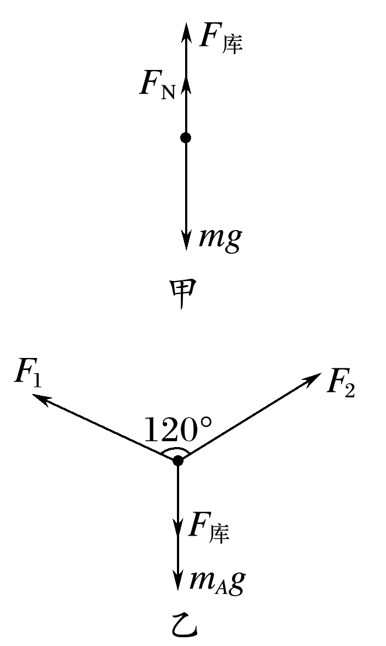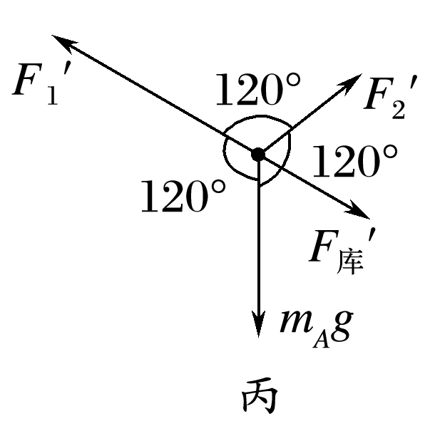

例5　如图15所示，光滑绝缘的正方形水平桌面边长为*d*＝0.48 m，离地高度*h*＝1.25 m．桌面上存在一水平向左的匀强电场(除此之外其余位置均无电场)，电场强度*E*＝1×104 N/C.在水平桌面上某一位置*P*处有一质量*m*＝0.01 kg，电荷量*q*＝1×10－6 C的带正电小球以初速度*v*0＝1 m/s向右运动．空气阻力忽略不计，重力加速度*g*＝10 m/s2.求：

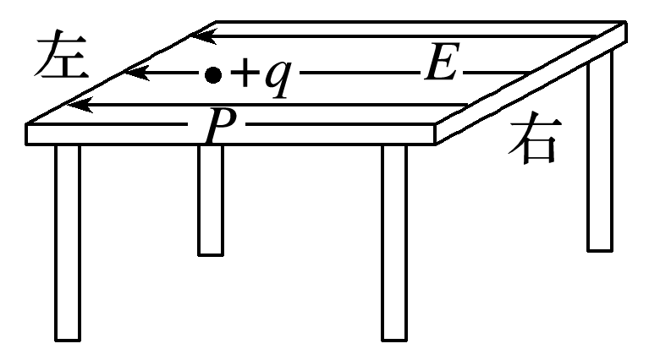

图15

(1)小球在桌面上运动时加速度的大小和方向？

(2)*P*处距右端桌面多远时，小球从开始运动到最终落地的水平距离最大？并求出该最大水平距离？

答案　(1)1.0 m/s2　方向水平向左　(2) m　 m

解析　(1)对小球受力分析，受到重力、支持力和电场力，重力和支持力平衡，根据牛顿第二定律，有：*a*＝＝＝ m/s2＝1.0 m/s2，方向水平向左．

(2)设球到桌面右边的距离为*x*1，球离开桌面后做平抛运动的水平距离为*x*2，则：*x*总＝*x*1＋*x*2

由：*v*2－*v*02＝2*ax*1；代入，解得：*v*＝

设平抛运动的时间为*t*，根据平抛运动的分位移公式，有：*h*＝*gt*2，代入得：*t*＝0.5 s.

水平方向，有*x*2＝*vt*＝0.5，故

*x*总＝*x*1＋0.5

令：*y*＝；则：*x*总＝

故*y*＝，即：*x*1＝时，水平距离最大，最大值为

*x*max＝ m



5．(2013·新课标全国Ⅱ·18)如图16，在光滑绝缘水平面上，三个带电小球*a*、*b*和*c*分别位于边长为*l*的正三角形的三个顶点上；*a*、*b*带正电，电荷量均为*q*，*c*带负电．整个系统置于方向水平的匀强电场中．已知静电力常量为*k*.若三个小球均处于静止状态，则匀强电场场强的大小为(　　)

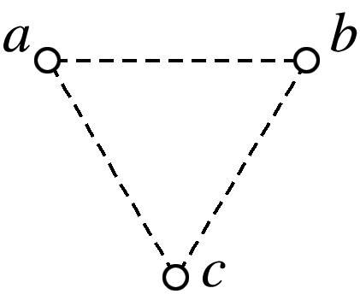

图16

A. B. C. D.

答案　B

6.如图17所示，水平面有方向向右的匀强电场，将质量相等的两个带异种电荷小球*a*、*b*(可视为点电荷)，且电荷量大小分别为*qa*＝3*q*，*qb*＝*q*，由静止释放，二者之间距为*r*，位置关系如图，发现两个小球始终处于相对静止状态．则下列说法正确的是(　　)

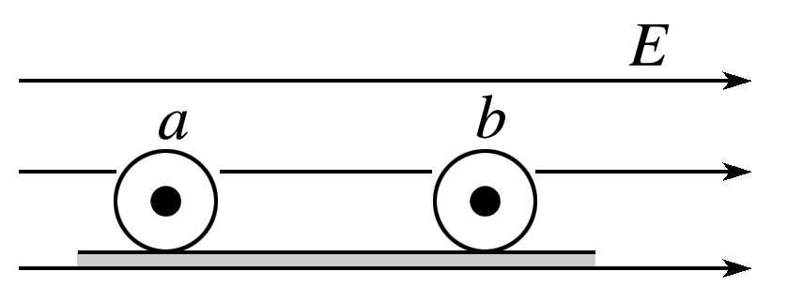

图17

A．*a*一定带正电，且电场强度大小为*E*＝

B．*a*一定带负电，且电场强度大小为*E*＝

C．*a*一定带正电，且电场强度大小为*E*＝

D．*a*一定带负电，且电场强度大小为*E*＝

答案　B

解析　由于两小球始终处于相对静止状态，且二者之间的电荷量又不相等，说明二者受到的电场力一定不相等，而二者间的静电力一定相等，说明二者不可能是静止，而是一起做匀加速直线运动，根据电荷量关系可知，*a*受的电场力较大，若*a*为正电荷，受电场力和静电力均向右，则*b*必为负电荷，而*b*受的电场力和静电力都向左，二者不可能相对静止，所以*a*一定为负电荷．且二者都具有相同的加速度，由牛顿第二定律可得：对*ab*整体有：*E*(*qa*－*qb*)＝2*ma*，即*Eq*＝*ma*，对*b*有－*Eqb*＝*ma*，即－*Eq*＝*ma*联立得：*E*＝，所以B正确．

7．如图18所示，*ABCD*为竖直放在场强为*E*＝104 V/m的水平匀强电场中的绝缘光滑轨道，其中轨道的*BCD*部分是半径为*R*的半圆环，轨道的水平部分与半圆环相切，*A*为水平轨道的一点，而且*AB*＝*R*＝0.2 m．把一质量*m*＝100 g、带电量*q*＝＋10－4 C的小球，放在水平轨道的*A*点，由静止开始被释放后，在轨道的内侧运动．求：(*g*＝10 m/s2)

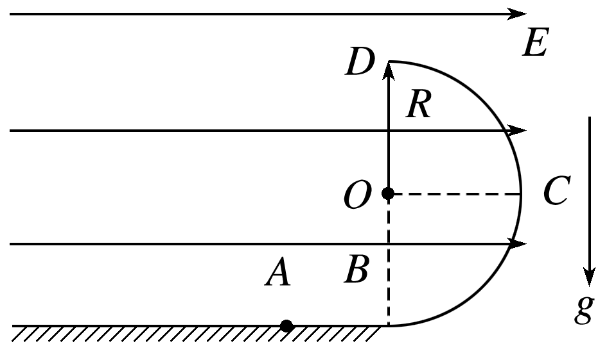

图18

(1)它到达*C*点时的速度是多大？

(2)它到达*C*点时对轨道的压力是多大？

答案　(1)2 m/s　(2)3 N

解析　(1)设小球在*C*点的速度大小是*vC*，对轨道的压力大小为*F*N*C*，则对于小球由*A*→*C*的过程中，应用动能定理列出：

2*qER*－*mgR*＝*mvC*2；解得*vC*＝2 m/s

(2)在*C*点时，小球受到轨道对它的弹力和电场力，应用牛顿第二定律，有：

*F*N*C*′－*qE*＝*m*；解得：*F*N*C*′＝3 N

由牛顿第三定律知*F*N*C*＝*F*N*C*′＝3 N.



一、整体法与隔离法

整体法是指对整个系统进行研究的方法，即从部分与整体的联系中揭示整个系统的运动规律，使部分与整体辩证地统一起来，从而解决问题的科学思维方法．当我们研究整体的运动规律，而不涉及系统内部之间的相互作用时，可采用整体法从而使问题得到简捷巧妙的解答．

所谓隔离法是指把所研究的对象(包括物体或物体的一部分)，从系统中隔离开来，进行分析研究的方法．当我们要研究系统中的某个物体与其他物体(或物体中的某一部分与其他部分)的相互作用，寻求待求量与已知量的关系时，宜采用隔离法，将此物体(或物体中的某一部分)隔离出来，单独进行分析研究．

典例1　如图所示，甲、乙两带电小球的质量均为*m*，所带电荷量分别为＋*q*和－*q*，两球间用绝缘细线2连接，甲球用绝缘细线1悬挂在天花板上，在两球所在空间有沿水平方向向左的匀强电场，场强为*E*，且有*qE*＝*mg*，平衡时细线都被拉直．则平衡时的可能位置是哪个图(　　)

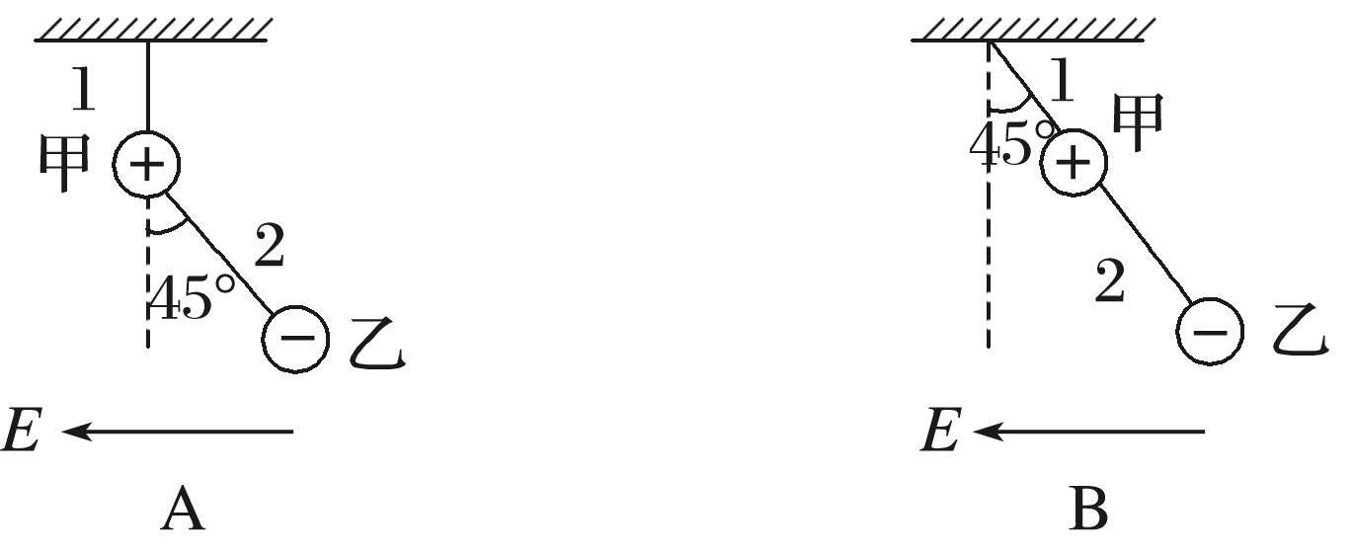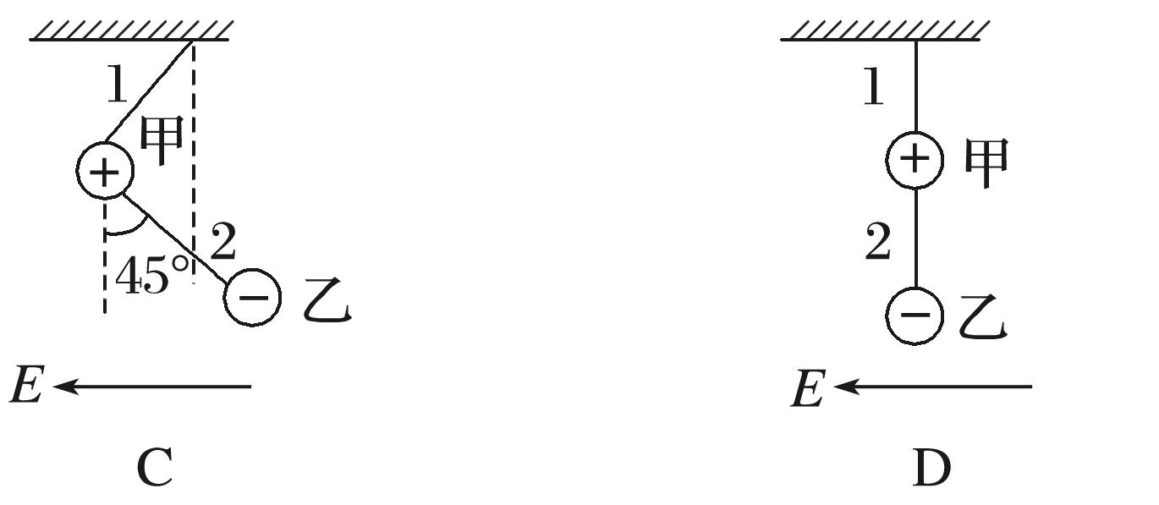

答案　A

解析　先用整体法，把两个小球视为一个整体．整体受到的外力有竖直向下的重力2*mg*、水平向左的电场力*qE*、水平向右的电场力*qE*和细线1的拉力*F*T1.由平衡条件知，水平方向受力平衡，细线1的拉力*F*T1一定与重力2*mg*等大反向，即细线1一定竖直．再隔离分析乙球，如图所示．乙球受到的力为：向下的重力*mg*、水平向右的电场力*qE*、细线2的拉力*F*T2和甲球对乙球的吸引力*F*引．要使乙球所受合力为零，细线2必须倾斜．设细线2与竖直方向的夹角为*θ*，则有tan *θ*＝＝1，*θ*＝45°，故A图正确．

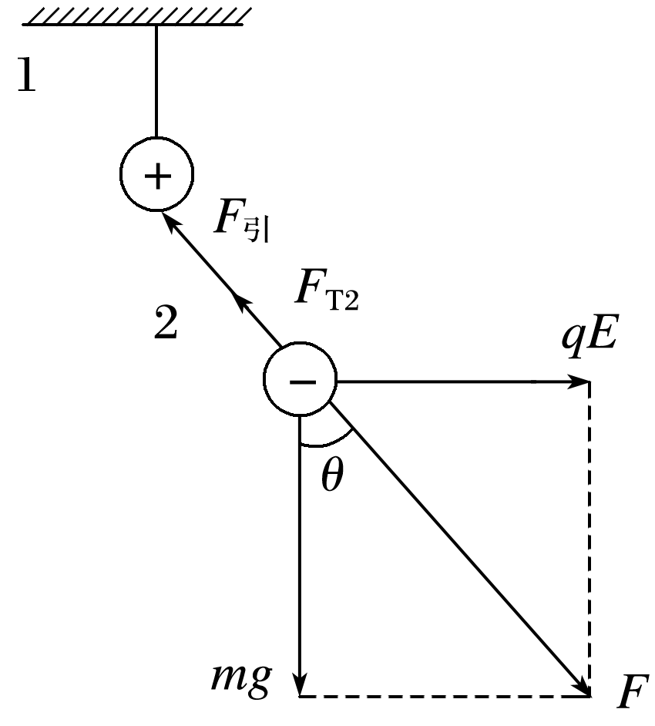

二、对称法

对称性普遍存在于各种物理现象和物理过程之中，用对称法构建模型，就是在物理问题具有对称性的特点或经过变换具有对称性的特点时，把实际的、复杂的物理现象和物理过程简单化，构建出新的模型，从而分析求解的方法．

典例2　 (多选)如图19所示，*A*、*B*为两个等量的正点电荷，*O*为其连线的中点，*MON*为其连线的中垂线，在中垂线上靠近*O*点的*O*′点放一带电荷量为＋*q*的小球(可视为点电荷，不计重力)，将此小球由静止释放，下列说法正确的是(　　)

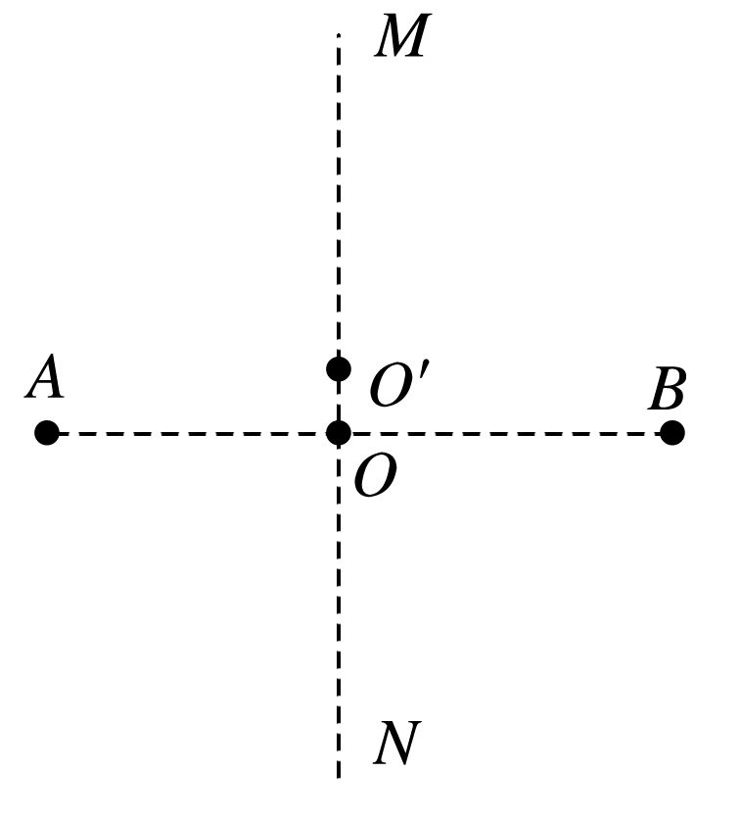

图19

A．将小球由*O*′点从静止释放后，向无穷远处运动的过程中，加速度一定越来越大，速度也一定越来越大

B．将小球由*O*′点从静止释放后，向无穷远处运动的过程中，加速度先变大后变小，速度越来越大

C．从*O*′点到无穷远处，电势逐渐降低

D．从*O*′点到无穷远处，小球的电势能逐渐减小

答案　BCD

解析　*A*、*B*两个等量的正点电荷形成的电场关于直线*MN*对称．在*O*点，两个电荷产生的电场强度大小相等，方向相反，叠加为零，故*O*′点的电场强度接近于零．在*MON*中垂线上距离*O*点无穷远处，电场强度也为零，所以在*MON*中垂线上从*O*′点到无穷远处，电场强度先变大，后变小．从*O*′点到无穷远处，带电荷量为＋*q*的小球受到的电场力先变大，后变小，其加速度也是先变大，后变小．由于电场力一直对小球做正功，故小球的速度越来越大，选项B正确，A错误．由于从*O*′点到无穷远处电场力一直对小球做正功，故小球的电势能*E*p逐渐减小，电势*φ*＝，故从*O*′点到无穷远，电势逐渐降低，故C、D正确．

题组1　库仑定律的理解及应用



1．保护知识产权，抵制盗版是我们每个公民的责任与义务．盗版书籍影响我们的学习效率，甚至给我们的学习带来隐患．小华有一次不小心购买了盗版的物理参考书，做练习时，他发现有一个关键数字看不清，拿来问老师，如果你是老师，你认为可能是下列数字中的(　　)

A．6.2×10－19 C B．6.4×10－19 C

C．6.6×10－19 C D．6.8×10－19 C

答案　B

解析　任何带电体的电荷量都是元电荷的整数倍，即是1.6×10－19 C的整数倍，由计算可知，只有B选项是1.6×10－19 C的整数倍，故选项B正确．

2. (多选)如图1所示，*A*、*B*为相互接触的用绝缘支架支撑的金属导体，起初它们不带电，在它们的下部贴有金属箔片，*C*是带正电的小球，下列说法正确的是(　　)

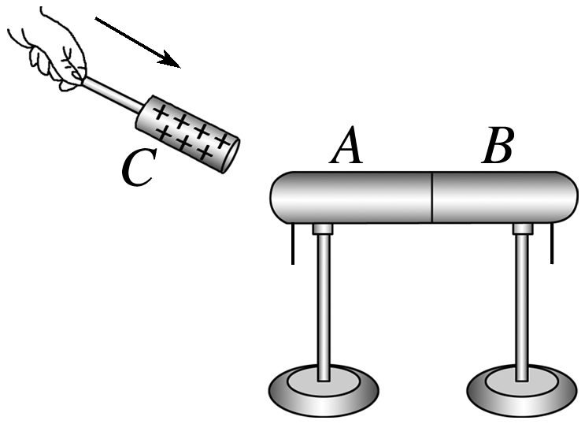

图1

A．把*C*移近导体*A*时，*A*、*B*上的金属箔片都张开

B．把*C*移近导体*A*，先把*A*、*B*分开，然后移去*C*，*A*、*B*上的金属箔片仍张开

C．先把*C*移走，再把*A*、*B*分开，*A*、*B*上的金属箔片仍张开

D．先把*A*、*B*分开，再把*C*移走，然后重新让*A*、*B*接触，*A*上的金属箔片张开，*B*上的金属箔片闭合

答案　AB

解析　*C*移近*A*时，带正电的小球*C*对*A*、*B*内的电荷有力的作用，使*A*、*B*中的自由电子向左移动，使得*A*上积累了负电荷，*B*上积累了正电荷，其下部的金属箔片也分别带上了与*A*、*B*同种性质的电荷．由于同种电荷间的斥力作用，所以金属箔片都张开，选项A正确．*C*靠近后保持不动，把*A*、*B*分开，*A*、*B*上的电荷因受*C*的作用力不可能中和，因而*A*、*B*仍带等量的异种感应电荷，此时再移走*C*，因*A*、*B*已经绝缘，所带电荷量不会变，金属箔片仍张开，选项B正确．先移走*C*，*A*、*B*上的感应电荷会马上在其相互之间的引力作用下中和，不再带电，所以金属箔片都不会张开，选项C错误．先把*A*、*B*分开，移走*C*，然后重新让*A*、*B*接触，*A*、*B*所带的异种电荷马上中和，金属箔片都不会张开，选项D错误．

3．三个相同的金属小球1、2、3分别置于绝缘支架上，各球之间的距离远大于小球的直径．球1的带电荷量为*q*，球2的带电荷量为*nq*，球3不带电且离球1和球2很远，此时球1、2之间作用力的大小为*F*.现使球3先与球2接触，再与球1接触，然后将球3移至远处，此进1、2之间作用力的大小仍为*F*，方向不变．因此可知(　　)

A．*n*＝3 B．*n*＝4

C．*n*＝5 D．*n*＝6

答案　D

解析　由于各球之间距离远大于小球的直径，小球带电时可视为点电荷．由库仑定律*F*＝*k*知两点电荷间距离不变时，相互间静电力大小与两球所带电荷量的乘积成正比．又由于三个小球相同，则两球接触时平分总电荷量，故有*q*×*nq*＝×，解得*n*＝6，D正确．

4．真空中有两个完全相同的金属小球，*A*球带*qA*＝6.4×10－16 C的正电荷，*B*球带*qB*＝－3.2×10－16 C的负电荷，均可视为点电荷，求：

(1)当它们相距为0.5 m时，*A*、*B*间的库仑力为多大？

(2)若将两球接触后再分别放回原处，*A*、*B*间的库仑力又为多大？(以上结果均保留三位有效数字)

答案　(1)7.37×10－21 N　(2)9.22×10－22 N

解析　(1)*A*、*B*两球带异种电荷，因此，*A*、*B*间的库仑力是引力，由库仑定律可得它们间的库仑引力大小为*F*＝*k*＝9×109× N≈7.37×10－21 N.

(2)两球接触后，它们的带电情况为：

*QA*＝*QB*＝＝ C＝1.6×10－16 C

所以分别放回原处后，两球间的库仑力大小为

*F*′＝*k*＝9×109× N≈9.22×10－22 N.

题组2　电场强度的理解及叠加

5．(多选)在电场中的某点*A*放一电荷量为＋*q*的试探电荷，它所受到的电场力大小为*F*，方向水平向右，则*A*点的场强大小*EA*＝，方向水平向右．下列说法正确的是(　　)

A．在*A*点放置一个电荷量为－*q*的试探电荷，*A*点的场强方向变为水平向左

B．在*A*点放置一个电荷量为＋2*q*的试探电荷，则*A*点的场强变为2*EA*

C．在*A*点放置一个电荷量为－*q*的试探电荷，它所受的电场力方向水平向左

D．在*A*点放置一个电荷量＋2*q*的试探电荷，所受电场力为2*F*

答案　CD

解析　*E*＝是电场强度的定义式，某点场强大小和方向与场源电荷有关，而与放入的试探电荷没有任何关系，故选项A、B错；因负电荷受到电场力的方向与场强方向相反，故选项C正确；*A*点场强*EA*一定，放入的试探电荷所受电场力大小为*F*＝*qEA*，当放入电荷量为＋2*q*的试探电荷时，试探电荷所受电场力应为2*F*，故选项D正确．

6．带有等量异种电荷的一对平行金属板，如果两极板间距不是足够近或者两极板面积不是足够大，即使在两极板之间，它的电场线也不是彼此平行的直线，而是如图2所示的曲线，关于这种电场，下列说法正确的是(　　)

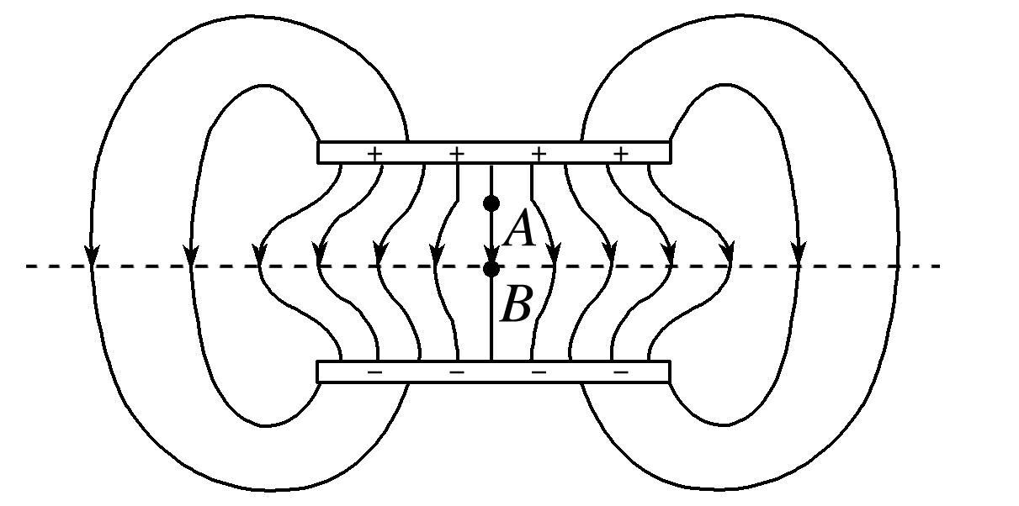

图2

A．这种电场的电场线虽然是曲线，但是电场线的分布却是左右对称的，很有规律性，它们之间的电场，除边缘部分外，可以看做匀强电场

B．电场内部*A*点的电场强度小于*B*点的电场强度

C．电场内部*A*点的电场强度等于*B*点的电场强度

D．若将一正电荷从电场中的*A*点由静止释放，它将沿着电场线方向运动到负极板

答案　D

解析　由于题图中平行金属板形成的电场的电场线不是等间距的平行直线，所以不是匀强电场，选项A错误；从电场线分布看，*A*点的电场线比*B*点密，所以*A*点的电场强度大于*B*点的电场强度，选项B、C错误；*A*、*B*两点所在的电场线为一条直线，电荷受力方向沿着这条直线，所以若将一正电荷从电场中的*A*点由静止释放，它将沿着电场线方向运动到负极板，选项D正确．

7.如图3所示，边长为*a*的正三角形*ABC*的三个项点分别固定三个点电荷＋*q*、＋*q*、－*q*，则该三角形中心*O*点处的场强为(　　)

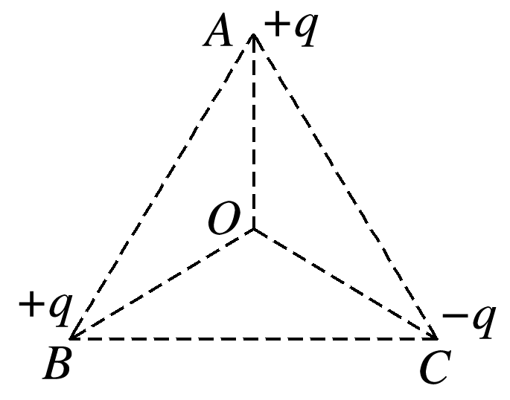

图3

A.，方向由*C*指向*O*

B.，方向由*O*指向*C*

C.，方向由*C*指向*O*

D.，方向由*O*指向*C*

答案　B

解析　每个点电荷在*O*点处的场强大小都是*E*＝＝，画出矢量叠加的示意图，如图所示，由图可得*O*点处的合场强为*EO*＝2*E*＝，方向由*O*指向*C*，B项正确．

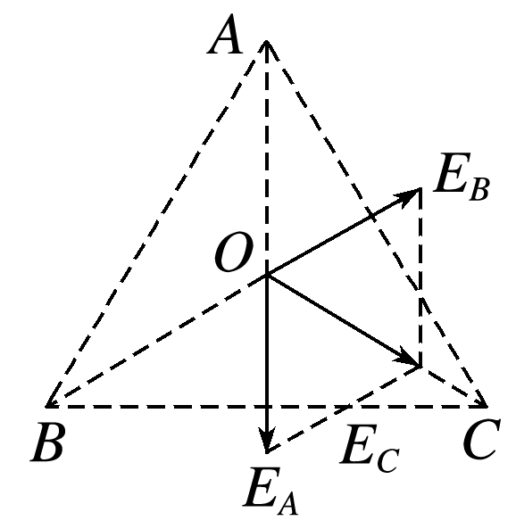

8.*N*(*N*＞1)个电荷量均为*q*(*q*＞0)的小球，均匀分布在半径为*R*的圆周上，如图4所示．若移去位于圆周上*P*点(图中未标出)的一个小球，则圆心*O*点处的电场强度大小为________，方向________．(已知静电力常量为*k*)

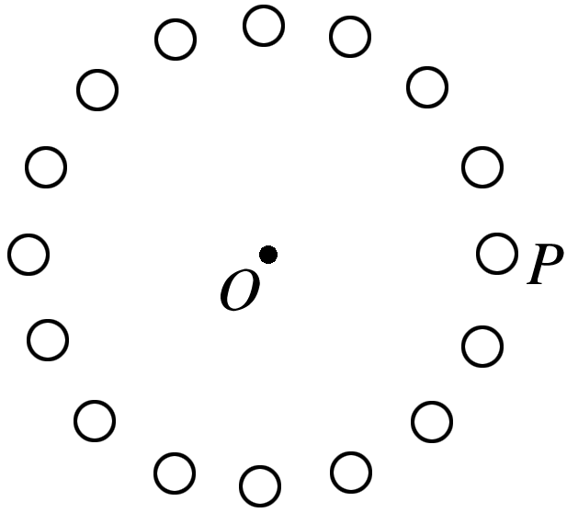

图4

答案　　沿*OP*指向*P*

解析　*P*点的带电小球在圆心*O*处的电场强度大小为*E*1＝*k*，方向沿*PO*指向*O*；*N*个小球在*O*点处电场强度叠加后，合场强为零；移去*P*点的小球后，则剩余*N*－1个小球在圆心*O*处的电场强度与*P*点的小球在圆心*O*处的电场强度等大反向，即*E*＝*E*1＝，方向沿*OP*指向*P*.

题组3　电场中受力分析与平衡问题

9. (多选)一绝缘细线*Oa*下端系一质量为*m*的带正电的小球*a*，在正下方有一光滑的绝缘水平细杆，一带负电的小球*b*穿过杆在其左侧较远处，小球*a*由于受到水平绝缘细线的拉力而静止，如图5所示，现保持悬线与竖直方向的夹角为*θ*，并在较远处由静止释放小球*b*，让其从远处沿杆向右移动到*a*点的正下方，在此过程中(　　)

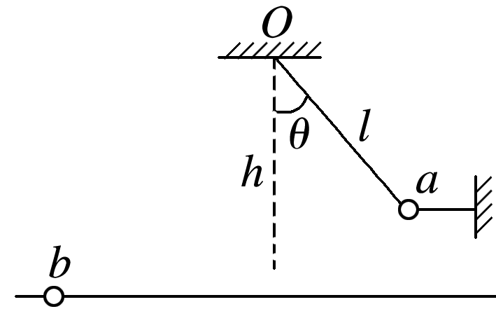

图5

A．悬线*Oa*的拉力逐渐增大，水平细线的拉力逐渐减小

B．*b*球的加速度先增大后减小，速度始终增大

C．*b*球所受的库仑力一直增大

D．*b*球所受的库仑力先减小后增大

答案　BC

解析　*b*球在较远处时，所受库仑力的水平分量近似为零，在*a*球正下方时，库仑力的水平分量为零，中间过程库仑力的水平分量不为零，可知库仑力的水平分量先增大，后减小，则水平细线的拉力先增大后减小，*b*球的加速度先增大后减小，*b*球所受库仑力水平分量与运动方向始终相同，速度一直增大，A错误，B正确．*b*球受到的库仑力*F*＝*k*，在运动过程中，*a*、*b*两球之间的距离一直在减小，则*b*球所受的库仑力一直增大，C正确，D错误．

10. (多选)如图6所示，质量分别为*mA*和*mB*的两小球带有同种电荷，电荷量分别为*qA*和*qB*，用绝缘细线悬挂在天花板上．平衡时，两小球恰处于同一水平位置，细线与竖直方向间夹角分别为*θ*1与*θ*2(*θ*1＞*θ*2)．两小球突然失去各自所带电荷后开始摆动，最大速度分别为*vA*和*vB*，最大动能分别为*E*k*A*和*E*k*B*，则(　　)

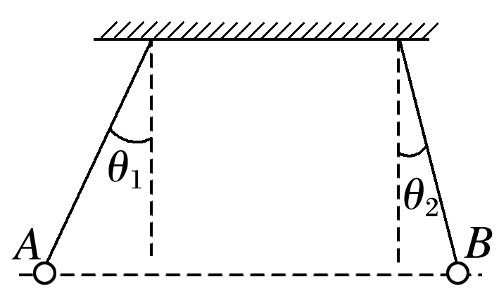

图6

A．*mA*一定小于*mB* B．*qA*一定大于*qB*

C．*vA*一定大于*vB* D．*E*k*A*一定大于*E*k*B*

答案　ACD

11．(多选)如图7所示，水平地面上固定一个光滑绝缘斜面，斜面与水平面的夹角为*θ*.一根轻质绝缘细线的一端固定在斜面顶端，另一端系有一个带电小球*A*，细线与斜面平行．小球*A*的质量为*m*、电量为*q*.小球*A*的右侧固定放置带等量同种电荷的小球*B*，两球心的高度相同、间距为*d*.静电力常量为*k*，重力加速度为*g*，两带电小球可视为点电荷．小球*A*静止在斜面上，则(　　)

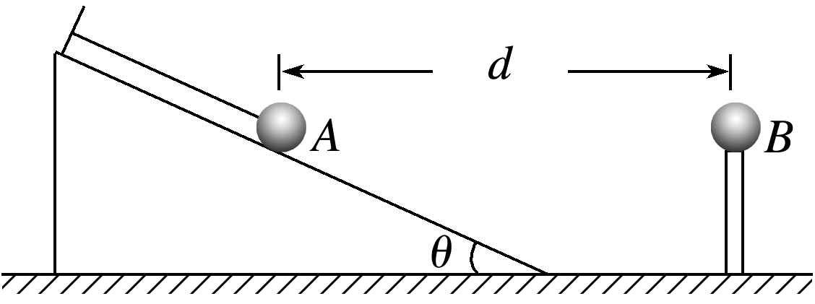

图7

A．小球*A*与*B*之间库仑力的大小为

B．当＝ 时，细线上的拉力为0

C．当＝ 时，细线上的拉力为0

D．当＝ 时，斜面对小球*A*的支持力为0

答案　AC

解析　根据库仑定律，*A*、*B*球间的库仑力*F*库＝*k*，选项A正确；小球*A*受竖直向下的重力*mg*，水平向左的库仑力*F*库＝，由平衡条件知，当斜面对小球的支持力*F*N的大小等于重力与库仑力的合力大小时，细线上的拉力等于零，如图所示，则＝tan *θ*，所以＝ ，选项C正确，选项B错误；斜面对小球的支持力*F*N始终不会等于零，选项D错误．

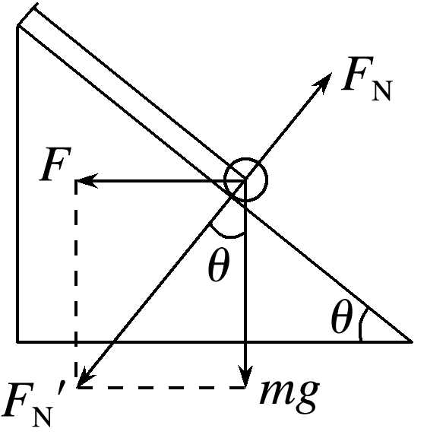

12．如图8所示，质量为*m*的小球*A*穿在光滑绝缘细杆上，杆的倾角为*α*，小球*A*带正电，电荷量为*q*.在杆上*B*点处固定一个电荷量为*Q*的正电荷．将*A*由距*B*竖直高度为*H*处无初速度释放，小球*A*下滑过程中电荷量不变．不计*A*与细杆间的摩擦，整个装置处在真空中，已知静电力常量*k*和重力加速度*g*.求：

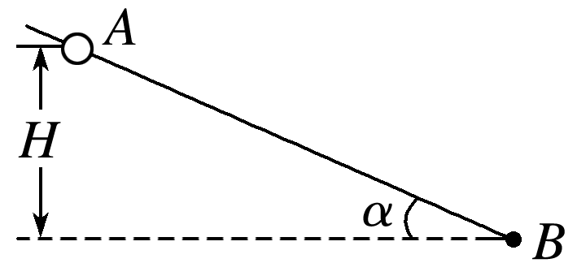

图8

(1)*A*球刚释放时的加速度是多大；

(2)当*A*球的动能最大时，*A*球与*B*点间的距离．

答案　(1)*g*sin *α*－　(2)

解析　(1)由牛顿第二定律可知*mg*sin *α*－*F*＝*ma*，

根据库仑定律有*F*＝*k*，又知*r*＝

得*a*＝*g*sin *α*－

(2)当*A*球受到合力为零，即加速度为零时，动能最大．设此时*A*球与*B*点间的距离为*d*.

则*mg*sin *α*＝，解得*d*＝ .

13.如图9所示，竖直绝缘墙上固定一带电小球*A*，将带电小球*B*用轻质绝缘丝线悬挂在*A*的正上方*C*处，图中*AC*＝*h*.当*B*静止在与竖直方向夹角*θ*＝30°方向时，*A*对*B*的静电力为*B*所受重力的倍，则丝线*BC*的长度是多少？若*A*对*B*的静电力为*B*所受重力的0.5倍，改变丝线长度，使*B*仍能在*θ*＝30°处平衡．以后由于*A*漏电，*B*在竖直平面内缓慢运动，到*θ*＝0°处*A*的电荷尚未漏完，在整个漏电过程中，丝线上拉力大小的变化情况．

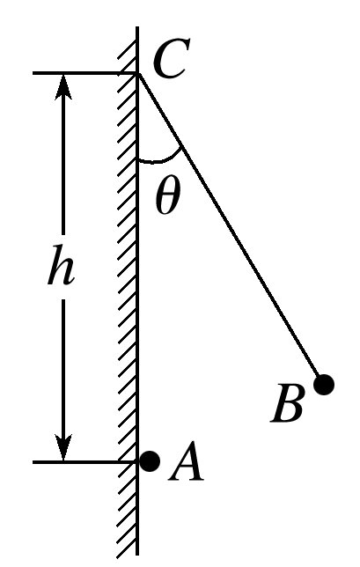

图9

答案　*h*或*h*　拉力先不变后增大

解析　作出*B*球受力示意图如图所示，由正弦定理可得＝，解得sin *α*＝即*α*＝60°或*α*＝120°，则有∠*A*＝90°或∠*A*＝30°，所以有*BC*＝＝*h*；或2*BC*cos 30°＝*AC*，即*BC*＝*h*；当*A*、*B*间的静电力为重力的0.5倍时，根据几何关系同理可得*AB*与*BC*的夹角为90°，即重力与库仑力垂直；当*A*球的缓慢漏电过程中，由相似三角形关系可得＝＝，随着电荷量的减小．丝线的拉力不变，库仑力减小，当丝线变为竖直方向时，丝线拉力等于重力和库仑力之差，则拉力增大，所以拉力先不变后增大．

